IMC atual é KK,ggg (31,900) Kg/m2

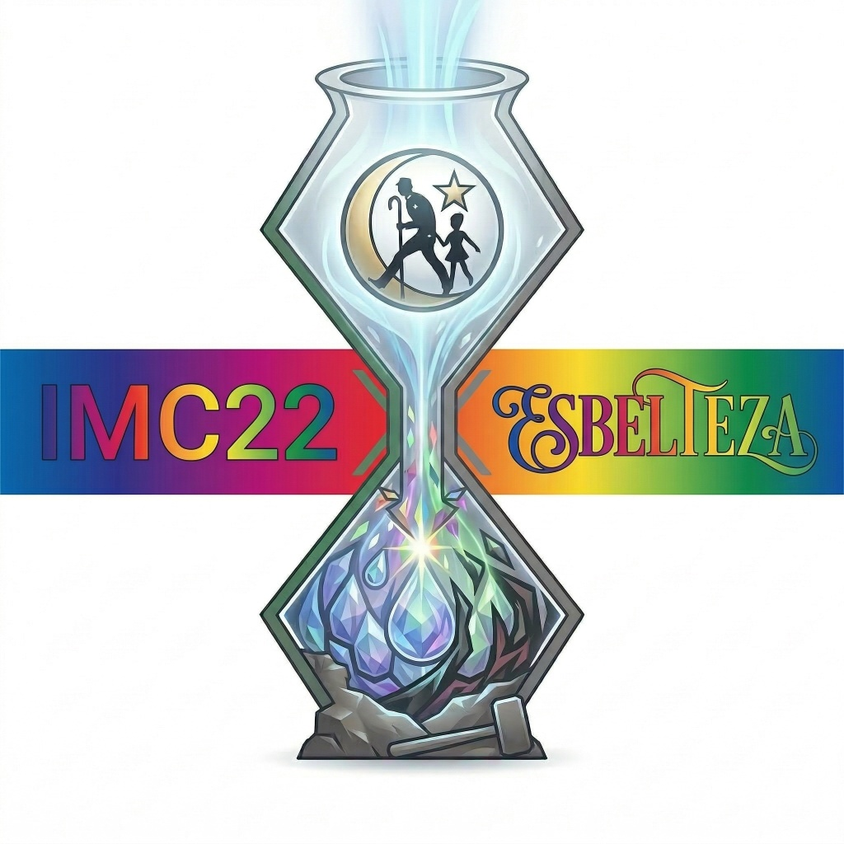

ESBELTEZA É SUPERIOR À BIOMETRIA

LGPD: Dados protegidos por sigilo médico e criptografia soberana.

Seu IMC atual: 31.9 Kg/m2

RUMO AO IMC22
Você precisa eliminar 27.4 kg para ter seu PESO IDEAL!

Calcular o meu atual VIGOR VITAL, ponderado pelos cofatores do IMC (idade, clima, atividades físicas etc.)

CONTE COMIGO!
Dr. Olair Rafael da Silva Jr.
Há braços!

RUMO AO “IMC22”
Você precisa eliminar 28,800 Kg para alcançar o seu PESO IDEAL!

Para receber/ver o quadro um pouco mais completo, considerando outros fatores que determinam o seu estado atual de saúde... clique no botão “IMC22”

[[[ coletar informações sobre ............

“ESBELTEZA é superior à BIOMETRIA”

Seu IMC atual: 34,243 Kg/m²
Rumo ao IMC 24,5 Kg/m²

Você precisa eliminar 27,172 Kg para o PESO IDEAL!
Para idosos, um IMC entre 22 e 27 Kg/m² é considerado a faixa de proteção da reserva funcional.

PRISMA12
CALIBRANDO o seu VIGOR VITAL
Informar:
- Data de Nascimento: DD/MM/AAA”
- Idade atual: [[[ já calcular/apresentar em “aammdd”
- Pessoa atual (12,345 Kg): [[[ trazer/copiar de informe anterior
- Estatura atual (1,67m): [[[ trazer/copiar de informe anterior

- Mora com
() Família
() Companheiro/cônjuge
() Sozinho(a)
() Hotel
() Airbnb
() Outros

